Egry Artúr
kiáltás
(Munkácsy Mihály: A konyhában 1872)

talán konyha volt ez a helyiség
ma jobbadán egy szerény szemét domb
levesben kő-puhára főtt kabát gomb
s gümőkórt lehel a nép-egészség

így álltunk hát jó urak konyhánkban
ki mit főzött; hogyan s főleg kinek?
amíg a mohó kapzsiság sziszeg
pusztul a nép nyomor nyavalyában!

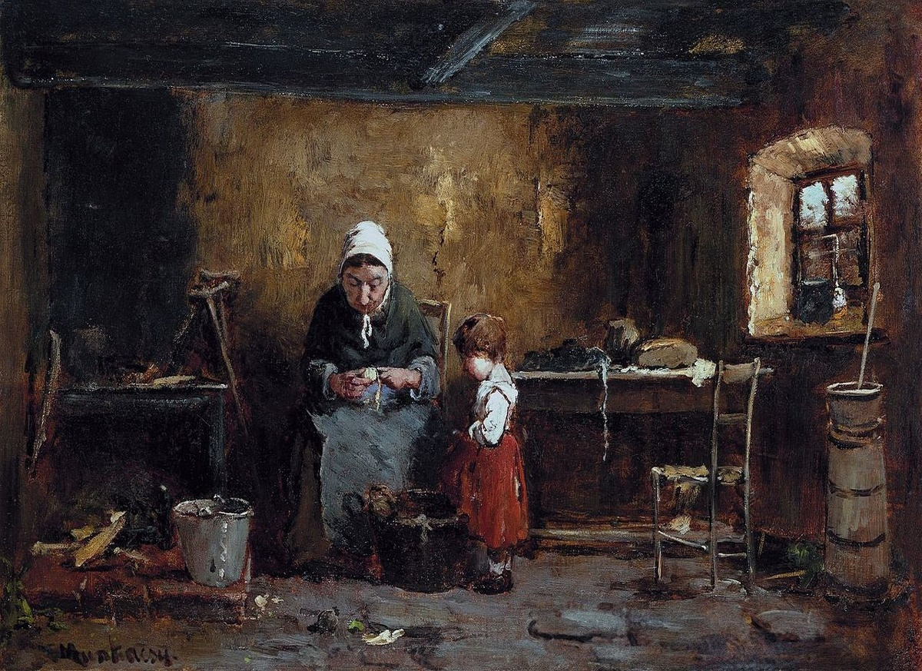

(Gróf Károlyi Sándor 1895-ben
Újpesten Kórházat alapított saját vagyonából.)

